Новые УРОКИ
Новый сайт от проекта UROKI.NET. Конспекты уроков, классные часы, сценарии школьных праздников. Всё для учителя - всё бесплатно!

10 КЛАСС АСТРОНОМИЯ
Ср. Апр 17th, 2024 2:49:13 PM

Другие галактики — конспект урока

Автор Глеб Беломедведев
⬧ АПР 17, 2024  #бесконечность, #видео, #галактика, #интересные факты, #карта памяти,
#квазар, #космос, #кроссворд, #облако слов, #полезные советы, #презентация, #ребус, #технологическая карта, #чек-лист, #ядро  Время прочтения: 21 минут(ы)

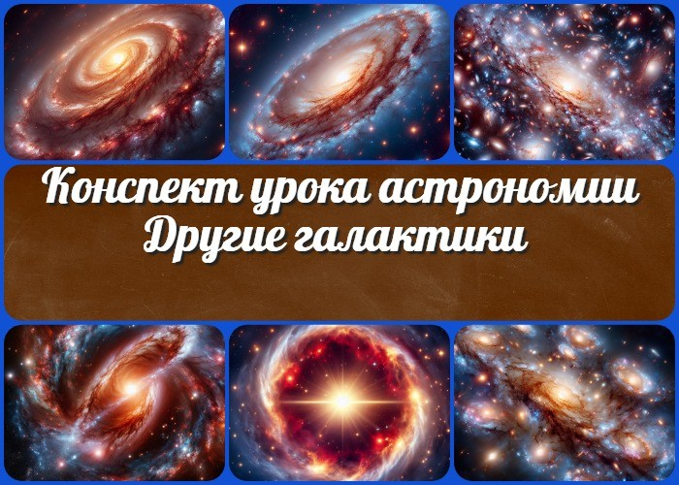

Содержание [Скрыть]

1 Другие звездные системы – галактики — конспект урока по астрономии 2 Вступление
3 Выберите похожие названия 4 Возраст учеников
- Класс
- Раздел календарного планирования по астрономии в 10 классе 7 УМК (Учебно-методический комплекс)
- Учебник
- Дата проведения
- Длительность
- Вид
- Тип
- Форма урока
- Цель
- Задачи
- Универсальные учебные действия 17 Ожидаемые результаты
18 Методические приёмы

- Прогнозируемый результат
- Предварительная работа педагога
- Оборудование и оформление кабинета 22 Ход занятия / Ход мероприятия
  - Организационный момент
  - Актуализация усвоенных знаний
  - Вступительное слово учителя 23 Основная часть
  - Типы галактик и их характеристики
  - Взаимодействие галактик
  - Характеристика активности ядер галактик
  - Уникальные объекты Вселенной — квазары
  - Скопления и сверхскопления галактик
  - Пространственная структура Вселенной 24 Рефлексия
- Заключение
- Домашнее задание
- Технологическая карта 28 Смотреть видео по теме
29 Полезные советы учителю 30 Чек-лист педагога
31 Карта памяти для учеников 32 Кроссворд
33 Интересные факты для занятия 34 Ребус
- Облако слов
- Презентация
- Список источников и использованной литературы

Другие звездные системы – галактики
— конспект урока по астрономии Вступление

 Коллеги, в этом конспекте урока астрономии вы найдете подробный материал о галактиках, их разнообразии и
особенностях. Мы рассмотрим типы галактик, взаимодействие между ними, активность их ядер, уникальные объекты, такие как

квазары, скопления и сверхскопления, а также пространственную структуру Вселенной. Помимо разработки урока здесь представлена технологическая карта, презентация, кроссворд и тесты по теме.

Выберите похожие названия

Методическая разработка: «Исследование галактических структур» Разработка открытого занятия: «Звездные системы: галактики и их свойства» Конспект открытого урока: «Галактики — звёздные острова Вселенной»

Возраст учеников
15-16 лет

Класс

10 класс

Раздел календарного планирования по астрономии в 10 классе
Строение и эволюция Вселенной (5 часов)

УМК (Учебно-методический комплекс)
- УМК Б.А. Воронцова-Вельяминова

Учебник
- Б.А.Воронцов-Вельяминов, Е.К. Страут

Дата проведения
- [укажите дату проведения]

Длительность

Примерно 1 учебный час (45 минут)

Вид
Лекция с элементами интерактивности

Тип
комбинированный (смешанный)

Форма урока
Фронтальная

Цель

Познакомить учащихся с разнообразием изучаемых объектов и особенностями их структуры и взаимодействия.

Задачи

Обучающая: Познакомить с различными типами изучаемых объектов и их характеристиками.
Развивающая: Развить умение анализировать и сравнивать характеристики. Воспитательная: Воспитать интерес к изучению космоса и глубокому пониманию его структуры.

Универсальные учебные действия

Личностные УУД: Саморефлексия, познавательный интерес. Регулятивные УУД: Планирование своей учебной деятельности, оценка результатов.
Познавательные УУД: Анализ информации, сравнение.
Коммуникативные УУД: Обсуждение, выражение собственной точки зрения.
Метапредметные УУД: Умение работать с информацией, связывать знания.

Ожидаемые результаты

Личностные: Развитие интереса к астрономии, формирование ответственного
отношения к учебе.

Метапредметные: Развитие умений анализировать и сравнивать информацию. Предметные: Понимание разнообразия звёздных систем и особенностей их структуры и взаимодействия.

Методические приёмы

Лекция с элементами демонстрации графических материалов Интерактивные задания для обсуждения в группах

Прогнозируемый результат
Учащиеся смогут описать основные типы изученных астрономических объектов и их характеристики, объяснить взаимодействие между, идентифицировать уникальные объекты Вселенной и проанализировать структуру Вселенной.

Предварительная работа педагога

Подготовка презентации, составление тестов.
Создание кроссворда и поиск интересных фактов по теме. Подготовка интерактивных заданий для обсуждения в группах.

Оборудование и оформление кабинета

Проекционный экран для демонстрации презентации Доска для записи ключевых понятий
Графические материалы

Ход занятия / Ход мероприятия

Организационный момент

Учителя шутят

Уважаемые учащиеся! Добрый день!

Сегодня у нас урок астрономии. Прежде чем мы начнем, давайте убедимся, что все присутствуют на занятии. Пожалуйста, поднимите руку когда я называю вашу фамилию, чтобы я могла увидеть, что вы все здесь.
(Педагог проводит перекличку учеников, убедившись в их присутствии.)

Теперь давайте проверим готовность учебных материалов. Пожалуйста, убедитесь, что у вас есть учебники, тетради для записей и ручки.
(Педагог дает необходимое время ученикам на подготовку учебных материалов.)

Дежурные, пожалуйста, подготовьте проекционный экран, который нам понадобится в ходе урока.
(Дежурные учащиеся готовят проекционный экран.)

Прошу также вас отключить мобильные телефоны на время занятия, чтобы ничто не отвлекало нас от изучения увлекательного материала.
(Педагог ожидает, пока учащиеся выполнят инструкции.)

Спасибо за ваше внимание и подготовку к уроку! Мы начинаем!
(Педагог переходит к следующему этапу урока.)

Актуализация усвоенных знаний
Уважаемые ученики!

Давайте начнем наш урок с актуализации знаний, которые мы усвоили на предыдущем занятии о нашей Галактике: «Наша Галактика«. Кто может напомнить мне основные характеристики нашего Млечного Пути? Пожалуйста, поднимите руку и поделитесь своими знаниями.

(Педагог дает ученикам время на ответы, подталкивая их вспомнить основные факты о Млечном Пути.)

Отлично! Спасибо за ваши ответы.

Теперь давайте подумаем, какие другие объекты могут существовать в нашей Вселенной помимо нашей? Как вы считаете, есть ли что-то еще кроме нашего Млечного Пути? Пожалуйста, выскажите свои предположения.

(Педагог стимулирует учеников задуматься о других звездных системах и объектах в космосе, провоцируя их мысленно расширить границы своих знаний.)

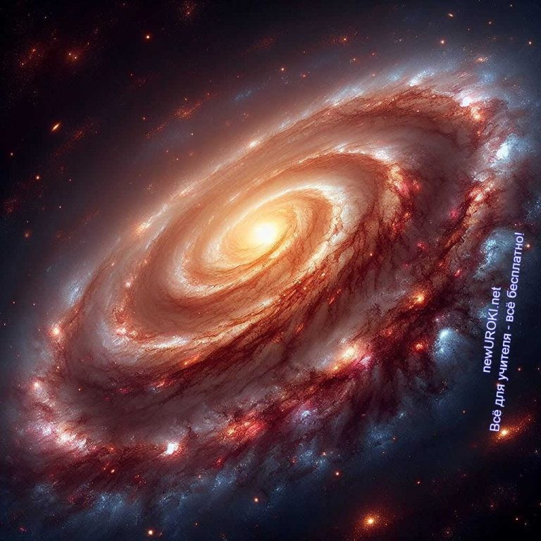Вступительное слово учителя

Цитата:
«Вселенная напоминает великую симфонию, в которой каждая галактика играет свою уникальную мелодию.»
— Эмилия Санчес, 1978–н.в., астроном, преподаватель
Сегодня мы начинаем урок астрономии, который будет посвящен изучению «Других звездных систем – галактик». Галактики — это удивительные объекты Вселенной, огромные скопления звезд, газа, пыли и темной материи, которые образуются под воздействием гравитационных сил.

Мы с вами рассмотрим разнообразие типов этих космических объектов, их взаимодействие друг с другом, особенности активности их ядер, а также уникальные объекты, такие как квазары. Мы также поговорим о их скоплениях и сверхскоплениях, а также о структуре Вселенной в целом.

Сегодняшний урок будет интересным и насыщенным, так что давайте начнем наше увлекательное путешествие в мир космоса!
(Педагог подготавливает учеников к изучению новой темы, создавая интерес и предвкушение увлекательного материала.)

Теперь давайте погрузимся в изучение!

Основная часть

Типы галактик и их характеристики

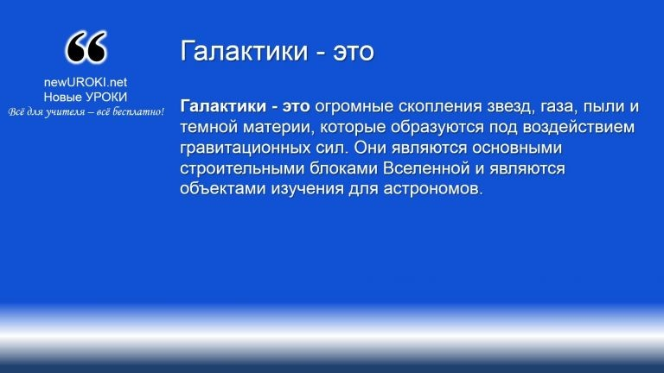Иллюстративное фото / newUROKI.net

Галактики — это огромные скопления звезд, газа, пыли и темной материи, которые образуются под воздействием гравитационных сил. Они являются основными строительными блоками Вселенной и являются объектами изучения для
астрономов.

На сегодняшнем уроке мы рассмотрим разнообразие типов галактик, их характеристики и особенности структуры.

Определение

Первый тип, который мы рассмотрим, — это спиральные галактики. Спиральные имеют характерную спиралевидную структуру, состоящую из светящихся рукавов и ядра. Они представляют собой дисковые системы, вращающиеся вокруг центрального ядра. Данные объекты характеризуются высокой активностью звездообразования в своих спиральных рукавах. Примерами спиральных галактик являются наша Млечный Путь и Андромеда.
Второй тип — эллиптические звёздные системы. Они имеют форму эллипса и не обладают характерными спиральными рукавами. Обычно они состоят из старых звезд и содержат небольшое количество газа и пыли. Они часто встречаются в густых скоплениях небесных тел и могут быть крупными по размерам. Эти объекты часто являются источниками мощных струй газа, выплескивающегося из их центральных областей.
Неправильные — это третий тип галактик, который не имеет определенной формы и характеризуется неправильным, беспорядочным распределением светящихся звезд и газа. Они часто возникают в результате гравитационного взаимодействия между другими небесными телами или в результате поглощения мелких систем большими. Эти космические объекты могут быть как богатыми звездами, так и бедными, и содержат различные объекты, такие как галактические облака, открытые звездные скопления и туманности.

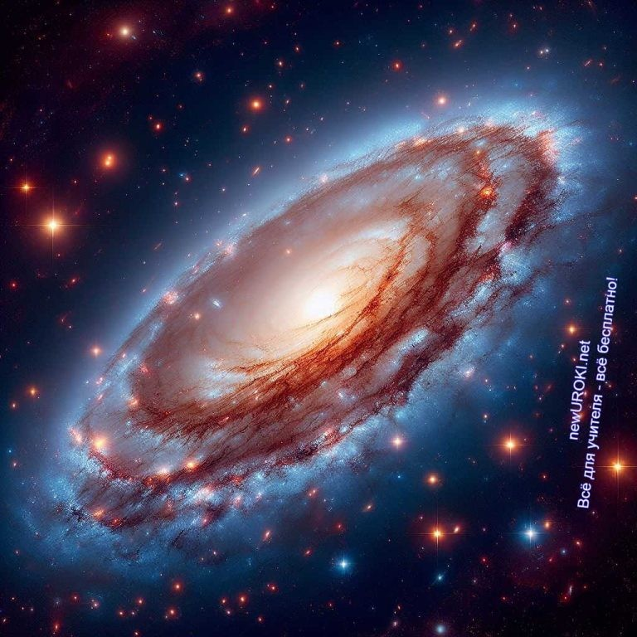Стоит прочесть также: Движение небесных тел - конспект урока

Мерджеры — это процессы слияния двух или более галактик в одну более крупную структуру. Этот процесс является важным для космической эволюции и происходит под воздействием их взаимной гравитационной притяжения. В результате мерджеров происходит слияние звезд, газа и пыли, что приводит к
образованию новых звезд и изменению структуры небесных тел.

Структура каждого типа имеет свои особенности, которые определяются их эволюцией и историей формирования. Изучение различных типов этих объектов позволяет астрономам лучше понять процессы, происходящие во Вселенной, и ее структуру в целом.

Таким образом, понимание типов звёздных систем и их характеристик является ключом к раскрытию тайн Вселенной и помогает нам лучше понять наше место в космосе.

Взаимодействие галактик

Иллюстративное фото / newUROKI.net

Взаимодействие галактик — это фундаментальный процесс в космологии, определяющий эволюцию галактических систем и структуру Вселенной в целом. На сегодняшнем уроке мы рассмотрим различные аспекты взаимодействия этих объектов, включая мерджеры, взаимодействие гравитационного притяжения и формирование галактических скоплений.

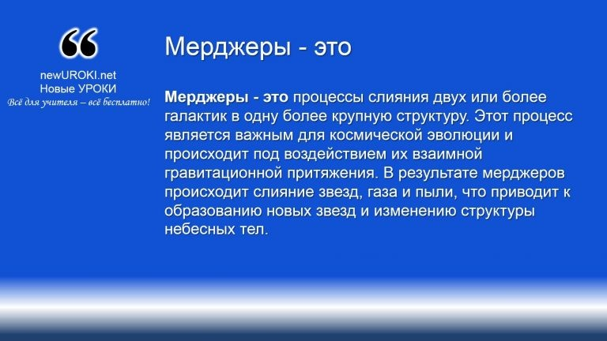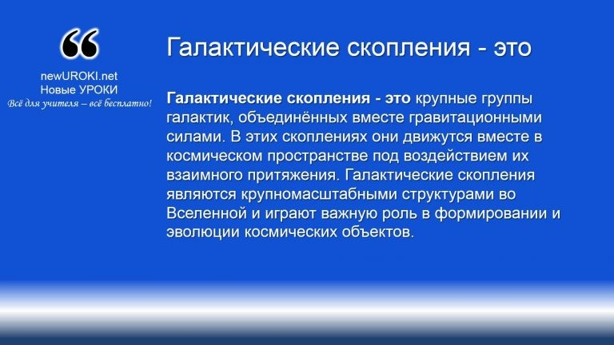

Галактические скопления — это крупные группы галактик, объединённых вместе гравитационными силами. В этих скоплениях они движутся вместе в космическом пространстве под воздействием их взаимного притяжения. Галактические скопления являются крупномасштабными структурами во Вселенной и играют важную роль в формировании и эволюции
космических объектов.

Определение

Подобные слияния могут происходить между скоплениями звёзд различных типов, включая спиральные, эллиптические и неправильные галактики. В результате мерджеров происходит слияние звезд, газа и пыли, что приводит к образованию новых звезд и изменению структуры. Мерджеры способствуют формированию более крупных и массивных космических объектов, а также являются источником энергии и активности в их ядрах.

Взаимодействие гравитационного притяжения между звёздными телами играет ключевую роль в формировании и структуре галактических скоплений.

Определение

Взаимодействие гравитационного притяжения между звёздными телами в скоплениях приводит к их сближению и образованию динамических структур, включая галактические кластеры и суперкластеры. Эти структуры представляют собой крупномасштабные образования в космосе и играют важную роль в его структуре и эволюции.

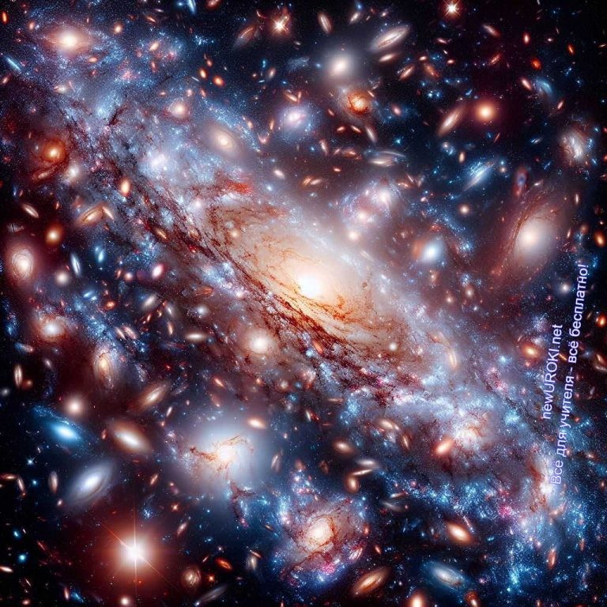Таким образом, взаимодействие этих космических объектов является ключевым процессом, определяющим эволюцию галактических систем и структуру Вселенной. Изучение этого процесса помогает нам лучше понять происходящие в космосе явления и его основные закономерности.

Аккреционный диск — структура, возникающая в результате падения диффузного материала, обладающего вращательным моментом, на массивное центральное тело. Аккреционные диски возникают вокруг звёзд в тесных двойных системах, во вращающихся галактиках и в протопланетных образованиях.
Википедия

Характеристика активности ядер галактик

Иллюстративное фото / newUROKI.net

Характеристика активности ядер является важным аспектом изучения галактической астрономии. Активные ядра — представляют собой регионы в центре галактик, которые испускают огромное количество энергии и обладают высокой светимостью в различных частотных диапазонах. Они проявляются в виде ярких источников излучения, включая радиоволновое, оптическое, рентгеновское и гамма-излучение.

Галактические ядра, в свою очередь, представляют собой центральные регионы, в которых находится супермассивная черная дыра. Эти черные дыры обладают массой, эквивалентной миллионам и даже миллиардам масс Солнца, и являются источниками сильного гравитационного поля. Под действием гравитации вещество попадает в черную дыру, что приводит к образованию аккреционного диска, который нагревается до высоких температур и испускает огромное количество энергии в виде излучения.

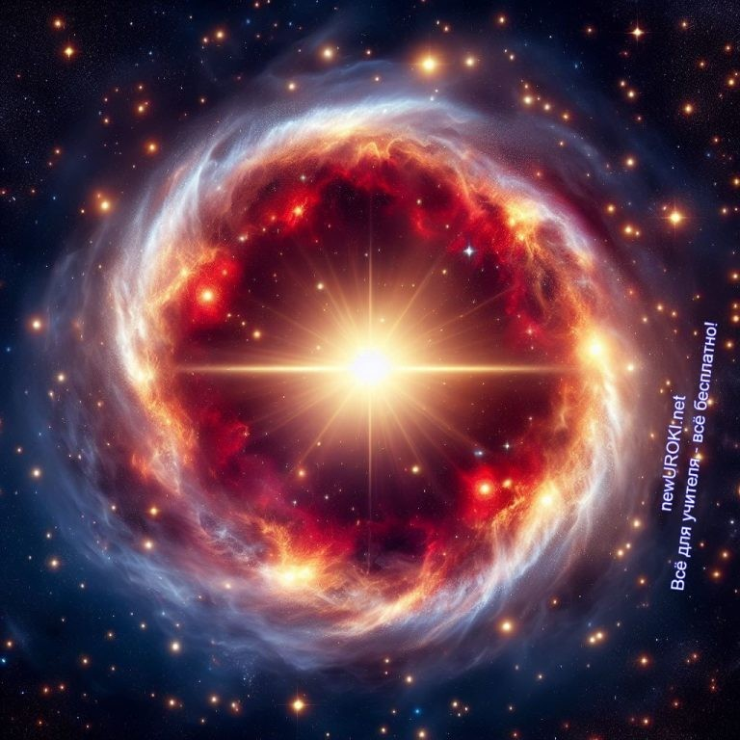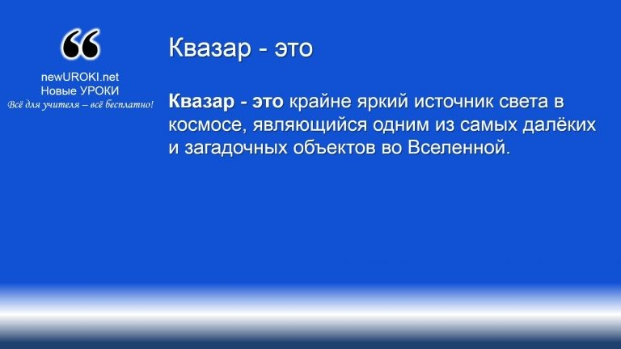Изучение активности ядер галактик позволяет ученым понять механизмы, лежащие в основе этих ярких источников излучения, а также их влияние на формирование и эволюцию космических систем и Вселенной в целом. Оно также является важным аспектом поиска и изучения объектов экзотической астрофизики и помогает расширить наши знания о самых далеких и таинственных уголках космоса.

Квазар — это крайне яркий источник света в космосе, являющийся одним из самых далёких и загадочных объектов во
Вселенной.

Уникальные объекты Вселенной — квазары

Иллюстративное фото / newUROKI.net

Определение

Название «квазар» происходит от аббревиатуры «квазарное источник излучения», и эти объекты действительно являются самыми яркими источниками излучения во Вселенной.

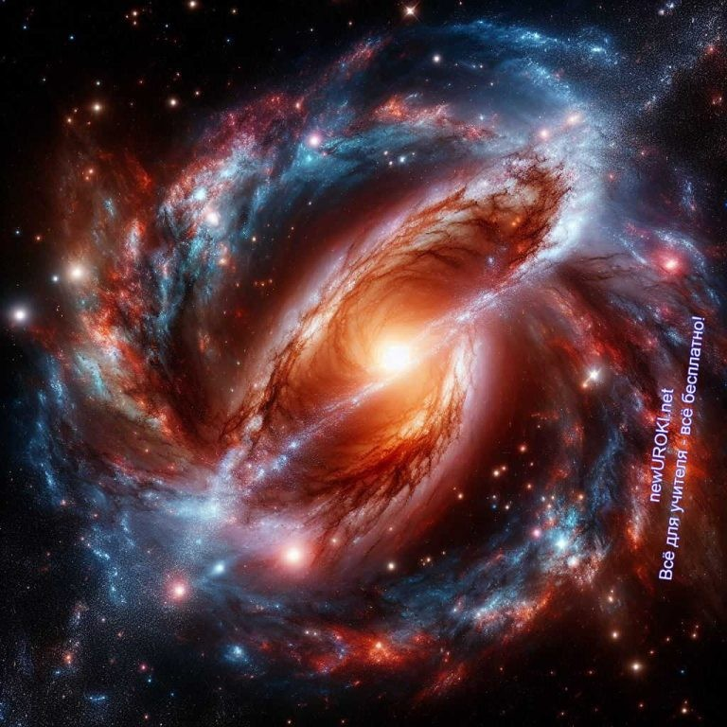Особенностью квазаров является их высокая светимость в радиоволновом, оптическом, и инфракрасном диапазонах, а также в ультрафиолетовой и рентгеновской областях спектра. Они представляют собой очень удаленные объекты, находящиеся на грани Вселенной, исторически важные, так как они помогли ученым разгадать загадку первых звезд и космических систем во Вселенной.

Одной из особенностей квазаров является их высокая красная смещенность в спектре. Это свидетельствует о том, что эти космические объекты находятся на огромных космических расстояниях от нас, а также в прошлом времени, в эпохе ранней Вселенной. Изучение этих небесных тел позволяет ученым проникнуть в самые ранние периоды Вселенной и понять, как формировались первые структуры и объекты в космосе.

Квазары также являются активными ядрами галактик, в центре которых находятся супермассивные черные дыры. Эти черные дыры активно поглощают окружающее вещество, образуя аккреционные диски, которые испускают огромное количество энергии. Благодаря этому, квазары становятся яркими источниками излучения на всем электромагнитном спектре.

Изучение квазаров позволяет ученым расширить наши знания о ранних этапах эволюции Вселенной, о ее структуре и составе, а также понять механизмы формирования и развития галактик и их центральных черных дыр. Кроме того, квазары являются объектами интереса для исследований в области космологии, астрофизики и фундаментальной физики.

Скопления и сверхскопления галактик

Иллюстративное фото / newUROKI.net

Скопления галактик представляют собой группы из нескольких десятков или сотен космических объектов, объединённых гравитационными взаимодействиями. Они представляют собой крупные структуры в космосе, обладающие массой в несколько миллионов до нескольких биллионов солнечных масс. Скопления являются важными объектами для астрономических исследований, поскольку их изучение позволяет ученым лучше понять структуру и эволюцию Вселенной.

Стоит прочесть также: Движение и фазы Луны. Затмения - конспект урока

Классификация таких объектов может быть основана на различных критериях, включая форму, размер, массу и характеристики галактик, входящих в скопление. Существует несколько основных типов скоплений, каждый из которых имеет свои уникальные особенности.

- Первый тип классификации основан на форме. Существуют сферические, эллиптические и плоские скопления. Сферические — характеризуются равномерным распределением объектов во всех направлениях относительно центра. Эллиптические — имеют более вытянутую форму, а плоские — обладают наибольшей протяжённостью в одном измерении.
- Второй тип классификации основан на количестве звёздных систем и их яркости. Крупные скопления включают сотни и даже тысячи звёздных объектов, причём большинство из них являются яркими и мощными. Небольшие — содержат меньше галактик и, как правило, менее яркие.
- Третий тип классификации — основан на их массе. Сверхскопления галактик являются наиболее массивными структурами во Вселенной, содержащими множество крупных скоплений и миллиарды космических объектов. Эти огромные образования имеют огромное гравитационное воздействие на окружающие объекты и влияют на крупномасштабную структуру Вселенной.
Исследования этих космических образований позволяют ученым изучать процессы формирования структур во Вселенной, включая рост, эволюцию и взаимодействие между собой. Также изучение скоплений позволяет оценить общую массу и состав Вселенной, что важно для понимания её структуры и эволюции.

Пространственная структура Вселенной

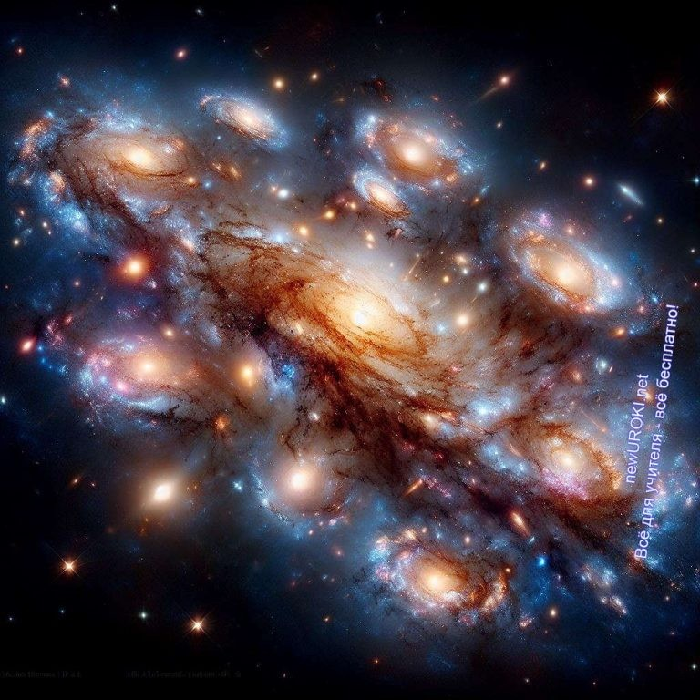

Иллюстративное фото / newUROKI.net

Пространственная структура Вселенной представляет собой сложную систему, включающую в себя различные объекты, такие как спиральные системы, эллиптические системы, неправильные системы, скопления звёзд и тёмную материю. Системы играют важную роль в формировании и поддержании структуры Вселенной.

Галактики объединяются в скопления, которые, в свою очередь, объединяются в сверхскопления. Этот процесс является основным механизмом формирования крупномасштабной структуры Вселенной. Гравитационные взаимодействия между этими и другими космическими объектами приводят к формированию скоплений и сверхскоплений, создавая огромные космические структуры, заполняющие пространство Вселенной.

Роль галактик в структуре Вселенной также заключается в том, что они служат основными источниками материи и энергии. В них происходят различные астрономические явления, такие как звездообразование, вспышки сверхновых, активность в ядрах систем и т. д. Эти процессы оказывают значительное влияние на эволюцию Вселенной.

Формирование крупномасштабных структур Вселенной происходит под воздействием гравитации. Изначально небольшие аномалии в распределении материи начинают притягивать другие объекты, постепенно растущие в размерах и массе. Такие крупномасштабные структуры, как скопления звёзд и сверхскопления, формируются на протяжении миллиардов лет, в процессе которых происходят различные взаимодействия и эволюция объектов Вселенной.

Таким образом, звёздные системы играют ключевую роль в формировании и структуре Вселенной, образуя скопления и сверхскопления, которые составляют

крупномасштабную сеть космических структур, определяющую архитектуру и эволюцию нашей Вселенной.

Рефлексия

Ученики шутят

На этом этапе урока, я хотела бы поговорить с вами о том, какие мысли и эмоции у вас вызвало изучение материала о различных аспектах галактических систем.

Пожалуйста, поделитесь своими впечатлениями о теме занятия. Какие моменты вам показались наиболее интересными или сложными?
Также важно оценить ваше понимание изученного материала. Что из пройденного вами сегодня вы запомнили особенно хорошо?
Есть ли что-то, что осталось непонятным или требует дополнительного объяснения?

Рефлексия поможет нам понять, какие аспекты занятия были наиболее полезными и какие моменты следует еще раз проработать. Помните, что ваше мнение важно для организации будущих занятий и для того, чтобы сделать процесс обучения более интересным и понятным для всех.

Заключение
На сегодняшнем занятии мы погрузились в захватывающий мир галактик и их удивительных свойств. Мы изучили различные типы галактик, их взаимодействие, уникальные объекты и роль галактик в структуре Вселенной.

Я уверена, что каждый из вас получил массу новой и интересной информации о галактических системах и их роли в нашей Вселенной. Это только начало вашего путешествия в мир космоса, и я надеюсь, что вы продолжите интересоваться этой захватывающей наукой.

Помните, что каждый из вас может внести свой вклад в исследование космоса и расширение наших знаний о нем. Даже самые маленькие шаги могут привести к

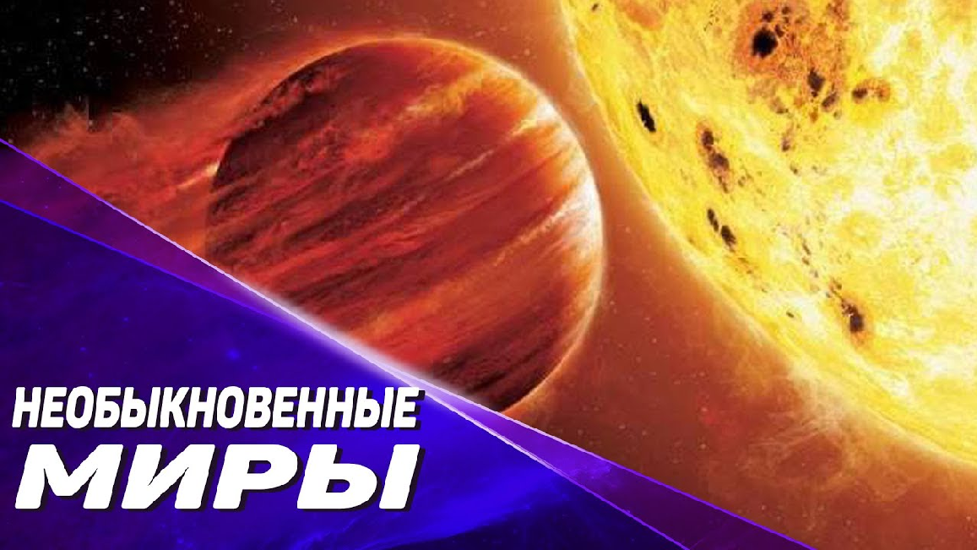огромным открытиям.

Спасибо за ваше внимание и активное участие в уроке! Удачи в вашем познании космоса!

Домашнее задание
Исследуйте различные типы изученных объектов и их характеристики. Выберите один типов (спиральная, эллиптическая или неправильная) и подготовьте небольшой доклад о структуре, особенностях и роли во Вселенной.

Технологическая карта

Скачать бесплатно технологическую карту урока по теме: «Другие звездные системы – галактики»

Смотреть видео по теме

Экзопланеты. …
Другие
миры | за | пределами | Солнеч

Полезные советы учителю

Скачать бесплатно 5 полезных советов для проведения урока астрономии по теме:
«Другие галактики» в формате Ворд

Чек-лист педагога

Скачать бесплатно чек-лист для проведения урока астрономии по теме: «Другие
звездные системы – галактики» в формате Word

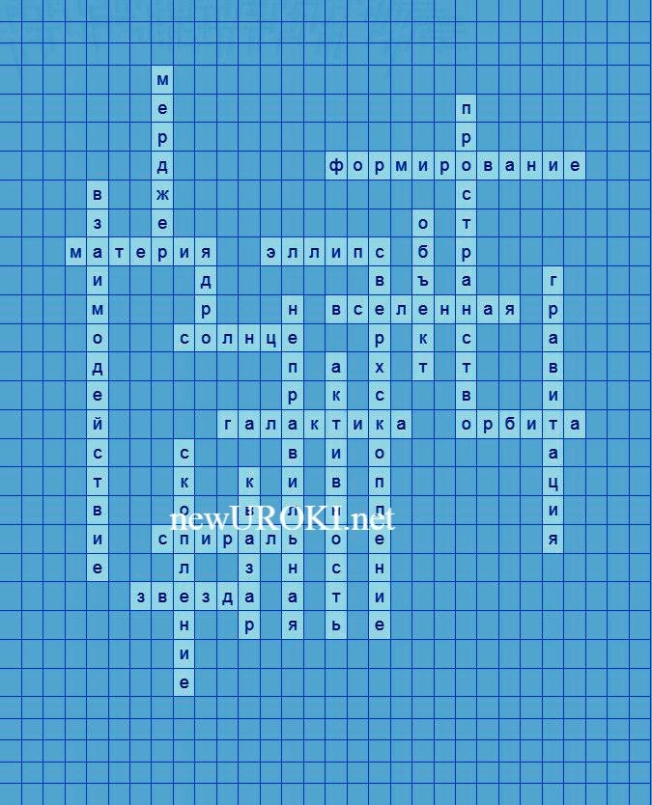Чек-лист для учителя — это инструмент педагогической поддержки, представляющий собой структурированный перечень задач, шагов и критериев, необходимых для успешного планирования, подготовки и проведения урока или мероприятия.

Карта памяти для учеников

Скачать бесплатно карту памяти для учеников 10 класса по астрономии по теме:
«Другие галактики» в формате Ворд

Карта памяти — это методический инструмент, который помогает учащимся структурировать и запоминать ключевую информацию по определенной теме.

Кроссворд

Кроссворд

Скачать бесплатно кроссворд на урок астрономии в 10 классе по теме: «Другие звездные системы – галактики» в формате WORD

Интересные факты для занятия

Интересный факт 1:
Самая яркая звезда в ночном небе — Сириус, находящаяся в созвездии Большого Пса. Она является двойной звездной системой и относится к типу звезд, известных как белые карлики.

Интересный факт 2:
В некоторых галактиках могут существовать огромные облака газа и пыли,

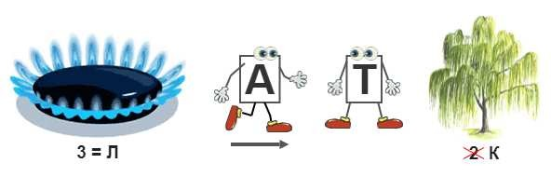называемые молекулярными облаками. Именно из таких облаков, сжимаясь под действием гравитации, могут рождаться новые звезды.

Интересный факт 3:
В нашей Солнечной системе есть не только планеты, но и множество маленьких космических тел, таких как астероиды и кометы. Например, астероидный пояс между Марсом и Юпитером содержит множество астероидов разного размера.

Ребус

Ребус

Если под картинкой вместо буквы зачеркнута цифра или знак равенства стоит между цифрой и буквой, то заменять нужно буквы, располагающиеся в названии картинки под этими номерами.
Если одни буквы идут к другим буквам, то это означает, что где-то по смыслу нужно подставить предлог «к».

Облако слов

Облако слов

Облако слов — удобный инструмент на занятии: помогает активизировать знания, подсказывает, служит наглядным материалом и опорой для учащихся разных возрастов и предметов.

Презентация

Презентация

Скачать бесплатно презентацию на урок астрономии в 10 классе по теме: «Другие звездные системы – галактики» в формате PowerPoint

Список источников и использованной литературы
- Ефкануров А.П., Зельцев В.С. «Астрономия: от звездных дальностей до космических загадок». Издательство «Орфус», Москва, 2001. 240 страниц.
- Лунев Д.Н. «Тайны космоса в цифрах и фактах». Издательство «Сириус», Санкт- Петербург, 1999. 160 страниц.
- Баркович Г.А., Новикова О.И. «Путеводитель по звёздам: краткий курс астрономии». Издательство «КНУПИ», Краснодар, 2005. 200 страниц.
- Маровский В.И., Федорова Е.П. «Загадки космоса: открытия и гипотезы». Издательство «Севпресс», Екатеринбург, 2004. 180 страниц.
- Громов Л.М. «Космос для начинающих: путеводитель по звездному небу». Издательство «Новосиб», Новосибирск, 2002. 220 страниц.

 0 НРАВИТСЯ

 0 НЕ НРАВИТСЯ

50% Нравится
Или
50% Не нравится

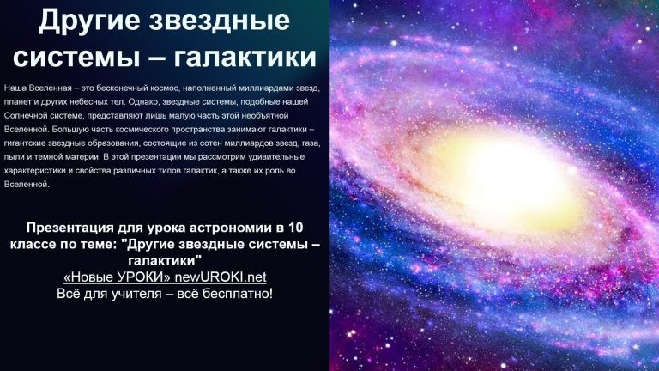
Скачали? Сделайте добро в один клик! Поделитесь образованием с друзьями! Расскажите о нас!

Наша Галактика — конспект урока
ПОХОЖИЕ УРОКИ
− Слова ассоциации (тезаурус) к уроку: млечный, путь, спираль, бесконечность,
черная дыра, медведица, туманность, свет, бескрайность, излучение

 При использовании этого материала в Интернете (сайты, соц.сети, группы и т.д.) требуется обязательная прямая ссылка на сайт newUROKI.net. Читайте "Условия использования материалов сайта"
Наша Галактика — конспект урока

Автор Глеб Беломедведев

Глеб Беломедведев - постоянный автор и эксперт newUROKI.net, чья биография олицетворяет трудолюбие, настойчивость в достижении целей и экспертность. Он обладает высшим образованием и имеет более 5 лет опыта преподавания в школе. В течение последних 18 лет он также успешно работает в ИТ-секторе. Глеб владеет уникальными навыками написания авторских конспектов уроков, составления сценариев школьных праздников, разработки мероприятий и создания классных часов в школе. Его талант и энтузиазм делают его неотъемлемой частью команды и надежным источником вдохновения для других.

Конспекты уроков для учителя Алгебра
Английский язык

Астрономия 10 класс
Библиотека

Биология 5 класс
КОНСПЕКТЫ УРОКОВ
Солнечная активность — конспект урока
Эволюция звезд — конспект урока

Найти
ПОИСК

География 5 класс
- класс

- класс

- класс

- класс

- класс Геометрия
Директору и завучу школы Должностные инструкции
ИЗО

Информатика История
Классный руководитель 5 класс
- класс

- класс

- класс

- класс

- класс

- класс Профориентационные уроки
Математика Музыка Начальная школа ОБЗР
Обществознание

Право Психология
Русская литература

Русский язык Технология (Труды) Физика Физкультура
Химия Экология Экономика
Копилка учителя

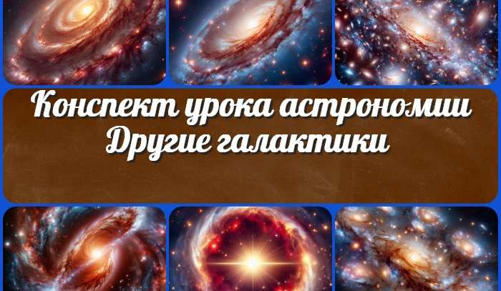Сценарии школьных праздников
Другие галактики —
конспект урока
Моё будущее — моя страна —…
ИНТЕРЕСНЫЕ КОНСПЕКТЫ УРОКОВ

Сельское хозяйство
мира — конспект урока
Озеро Байкал —
конспект урока

Новые УРОКИ
Новый сайт от проекта UROKI.NET. Конспекты уроков, классные часы, сценарии школьных праздников. Всё для учителя - всё бесплатно!

Главная О сайте Политика конфиденциальности Условия использования материалов сайта

Добро пожаловать на сайт "Новые уроки" - newUROKI.net, специально созданный для вас, уважаемые учителя, преподаватели, классные руководители, завучи и директора школ! Наш лозунг "Всё для учителя - всё бесплатно!" остается неизменным почти 20 лет! Добавляйте в закладки наш сайт и получите доступ к методической библиотеке конспектов уроков, классных часов, сценариев школьных праздников, разработок, планирования по ФГОС, технологических карт и презентаций. Вместе мы сделаем вашу работу еще более интересной и успешной! Дата открытия: 13.06.2023

